Title: School on Internet Working Group 2011年度活動報告書

Authors:
Patcharee Basu (yoo@soi.ne.jp) *
Achmad Basuki (abazh@sfc.wide.ad.jp) +
Achmad Husni Thamrin (husni@sfc.wide.ad.jp) +
大川 恵子 (keiko@sfc.wide.ad.jp) ++
渋谷 雪絵(yukie@soi.ne.jp) *
工藤 紀篤(kudo@sfc.wide.ad.jp) +
石原 学 (ishihara@kmd.keio.ac.jp) ++
前川 貞夫 マルコス（marcos@kmd.keio.ac.jp) ++

* 慶應義塾大学SFC研究所所員
+ 慶應義塾大学大学院政策・メディア研究科
++ 慶應義塾大学大学院メディアデザイン研究科

Date: 2011年2月21日

- 概要
SOI Asiaプロジェクト (School on Internet Asia) では、2001年からインターネットがまだ整備されていない発展途上の地域に即時的にインターネット基盤の整備を行い、この基盤を利用した遠隔での講義共有を始めとする教育協力を可能とする環境を構築し、遠隔教育に関する実証実験を行ってきた。2008年よりUNESCOと協力して、アジア各国の研究教育ネットワーク（REN）を連携した教育協力基盤として”CONNECTAsia”を立ち上げ、教育プログラムの共同開発、実施を推進している。2011年度は、CONNECTAsiaのパートナーと協力して、エネルギー、サステナブルサイエンス等、地球温暖化問題など、グローバルな問題についてのコースを実施した（第２章）。
SOI Asia環境で実施する教育の分野は、前述に加えて、ICT、アントレプレナーシップ教育、海洋科学・工学など幅広く実施しているが、2011年度は、シンガポール国立大学を中心として医学教育についてのネットワークを構築する”Medical Education Network Initiatives”という試みが開始され、APANのメディカルチームとの協力体制を模索中である（第３章）。
UNESCOとCONNETAsiaでは、アジアの学術ネットワークの可能性をより多くの人に知ってもらうためのイベント“CONNECTivity”を、11月24日に開催した。世界各地よりオンラインでゲストを招いて、Green Society について考えるTeleSeminarには、アジア全域で2000人以上が参加・視聴した（第４章）。また、ディスカッションを中心とした教育プログラム AGORasia Workshop、AGORAsia Youthなど、新しいスタイルの学びの場の創造にもチャレンジを行なっている（第５章）。
実際にリアルタイムに複数拠点で授業を共有する現場では、授業資料をどのように快適に共有するかが常に問題となっている。SOI Asiaでは、2008年よりLivePresenterというWeb上のフラッシュプラグインを利用した資料同期システムを開発して利用してきたが、2011年度では、このHTM5版のプロトタイプを開発した（第６章）。
SOI Asiaのネットワーク管理および授業運営には、アジアの各大学のオペレータが大切な役割を担っているが、オペレータの入れ替わりは比較的頻繁で、各大学が自律的にオペレータ教育を行う枠組みが望まれてきた。SOI Asiaでは、オペレーターワークショップを定期的に行なってきたが、2011年度は、そういった要求に答えて、VM（仮想マシン）を利用した自習型（セルフペース）のトレーニングコースを開発し、各大学のニーズにあった時期にそれぞれに実施することを可能とした（第７章）。
今年は、3月11日大震災を受けて、各種サービス、ネットワークなどを、災害時にも継続的に維持するための様々な検討を行い、SFC以外の場所（マレーシア）からのUDL衛星打ち上げの準備、SFCのネットワークに問題が出た場合の西日本のみのマルチキャストオペレーション、各種サービスのクラウド化などを推進した（「AI3」Part参照）。震災発生後直ちにSOI Asia パートナーは、政府発信情報を即座に多国語化翻訳に協力するなど、日常的に機能している強力なコミュニティが災害時にも機動的に機能したことを示した（「EQ」Part参照）。また、WIDEプロジェクトが実施した震災支援活動の一環として、大震災の影響で中止になった大学の卒業式、学位授与式を、インターネットを利用してよりインタラクティブに参加してもらうための試みをサポートした（第８章）。
2011年11月8日〜10日、University of Computer Study Yangon（UCSY,ミャンマー連邦共和国）において、SOI AsiaのBi-Annual Meetingを開催し、SOI Asia 10周年を記念するシンポジウムを実施した。UCSYは2001年にパートナーとなり、2002年1月にUDLサイトの設置を完了した初期サイトの１つである。当初インターネットが無いキャンパスにUDLサイトを構築し、マルチキャストパケットを受信することで授業を受講することが可能となった。以来10年間の協力関係の中で多くの授業共有、インターンの受け入れ、学生指導、IT教育に関する協力などの実績をあげてきた。開始当時から現地のインターネット環境も大きく変わってきたが、UCSYの技術者によって姉妹校であるUCSM（マンダレー校）のサイト構築が行われたこと、ミャンマー国内の分校を結ぶe-learningシステム構築をSOI Asiaオペレータ達が担っていることなどから、本プロジェクトの実績は確実に実を結んでいると言える。現在ミャンマーは、USCYを中心にTEIN4への参加を検討しており、ネットワーク環境の充実が期待されるが、それに伴いIT人材教育の重要性も高まっている。今後も協力関係を強化していく予定である。

- 教育プログラム
2011年度は、SOI Asia Partner だけでなく、UNESCOと協力して、各国RENと連携したCONNECTAsiaのパートナー大学に向けて広く授業を提供した。以下に2011年度提供授業、イベントを一覧する。

2011/6/8 | AI3 & SOI Asia World IPv6 Day
2011/7/6 | Medical Lecture Series (1)（see Section 3）（講師：シンガポール国立大学）
2011/7/21 〜 8/22 | 初級日本語コース（講師：慶應義塾大学）
2011/8/26 〜 | SOI Asia Global-E-Workshop [Self-Paced]（See Section7）
2011/9/27 〜 2012/1/17 | Management of Emerging Business & Business Contest（慶應義塾大学、東京大学、チュラロンコン大学、ITB、USM共同授業）
2011/10/17 〜 2012/1/16 | Asia Workshop 2011（慶應義塾大学、京都大学共同授業）
2011/10/19 | Medical Lecture Series (2) (see section3)
2011/10/28 〜 10/29 | Disaster Management and Climate Change Conference（東京大学地震研究所他共同プロジェクト）
2011/11/25 | “Building Green Society” Tele-Seminar （See Section4）
2011/11/29 〜 12/5 | 21st IHP course “Introduction to River Basin Environment under Climate Change（UNESCOコース）
2011/12/12 | AGORAsia Workshop (1) – Digital Preservation of World Heritage
2011/12/15 〜 2012/2/15 | Advanced Topics for Marine Technology and Logistics（講師：東京海洋大学）
2012/1/10 〜 1/31 | Advanced Topics for Marine Science（講師：東京海洋大学）
2012/1/30 | AGORAsia Workshop (2) – Food Security
2012/1/19 〜 2/15 | Sustainability Science（UNESCOコース）

“Management of Emerging Business & Business Contest”は、今年度で３年目となるが、初めて、チュラロンコン大学と慶應大学の学生による共同チーム”Dream Team”を結成し、そのチームによる提案を元に実際に起業に向けて活動をスタートさせた。
東京海洋大学による授業は今年で７年目となるが、今年度は、各地の教員達によるネットワークを構築し、教員ミーティングを行なってコースの内容やレベルについての事前打ち合わせを行うことで、参加大学のニーズにマッチした授業を実施することで、熱心な学生によるインタラクティブな授業実施を実現した。しかしお互いに第２外国語である英語によるインタラクションは困難な点もあり、今後、その点について技術的に何らかの支援体制の開発が強く期待されている。

- Medical sciences education
SOI Asia has started its activity in the area of Medical sciences by introducing new lectures from National University Singapore(NUS) to faculty member and medical students in University of Health and Science Cambodia(UHSC). The project is also working on extending the collaboration to CONNECT Asia and APAN Medical Working Group.

1) "A Virtual Anatomy & Multimedia Learning Tool for Medical Education"
Date and Time : July 6th, 2011 12:00am – 13:30 (GMT+9)
Lecturer: Prof.P.Gopalakrishnakone, Department of Anatomy&Venom and Toxin Research Programme; Yong Loo Lin School of Medicine

Participants:
UHSC (University of Health and Science, Cambodia): 14 faculty from UHSC including Dean, faculty of medicine and lecturers from different fields(Surgery, Pediatrics, Internal medicine, Phycology, Radiology)

2) "Clinical presentation and management of bites and stings from animals"
Date and Time : October 19th, 2011 16:00am – 17:30 (GMT+9)
Lecturer: Prof.P.Gopalakrishnakone,
Department of Anatomy&Venom and Toxin Research Programme;Yong Loo Lin School of Medicine

Participants:
UHSC (University of Health and Science, Cambodia): 11 medical students (1st -3rd Year in DES surgery)

- CONNECTivityとTele-Seminar
Summary
To improve the visibility of National Research and Education Networks (NREN) in the region and raise awareness of the importance of mobilizing science knowledge for sustainable development through the use of ICTs and blended learning, CONNECT-Asia organized the CONNECTivity event, titled "Building a Green Society" on November 25, 2011 16:00-18:00 JST. The seminar connected experts worldwide to share their vision on creating green societies. Participants from around the world joined in this discussion centered in Asia through video conferencing from their own universities.
Panelists were connected from three continents in the world: Jakarta, New York, Los Angeles, Kuala Lumpur, Montpellier, Utrecht and Tokyo, and audience attending via video conference from many counties in Asia including the Philippines, Malaysia, Japan, Sri Lanka, Nepal. Mainly with H323 based connection, main MCU was located in Keio University Tokyo, sub MCUs were located in INHERENT Indonesia. One panelist from LA (Mr. Herbie Hancock) were connected by Skype, gatewayed at SFC to the MCU. More than 50 Universities from Indonesia (some were cascading down to yet more sites) were joined to this session. 5 kinds of video streaming were broadcasted, from SOI Asia(HD and Audio), Ustream (SD) and DIKTI Indonesia (SD) which were viewed by over 2000 users. See Fig1 for the connection details and Fig2 for snapshot to show how the people interacted.
Discussion by the Panelists:
Ms. Desi Anwar, famous Indonesian news caster was played a moderator’s role. The session was opened by the opening remarks by Prof. Dr. Ir. KH.Mohanmmad Nuh, DEA, the Indonesia’s minister of education and culture and Dr. Heizen, the Director of UNESCO Jakarta. Also Ms. Irnia Bokava, the UNESCO Director General gave us a greeting from Jakarta office. Discussion started from the science and technology aspect by Prof. Martin Lee from Swizerland and Prof. Jun Murai from Tokyo, followed by the keynote speech by Prof. Jeffrey Sachs from economical point of view. The the cultural aspect were pointed out by Mr. Herbie Hancock from Los Angles, and Dr. Faridah Noor Mohnd Noor from Malaysia. Lastly, the importance of the education was emphasized by Prof. Hans van Ginkel from Netherland and Prof. Emil Salim from Jakarta. After the panelists, we received some questions from students in Philippines , Japan, Sri Lanka but running out of time to pick all the questions in the session time.
See the project webpage for panelist details. (http://connectivity.connect-asia.org/)

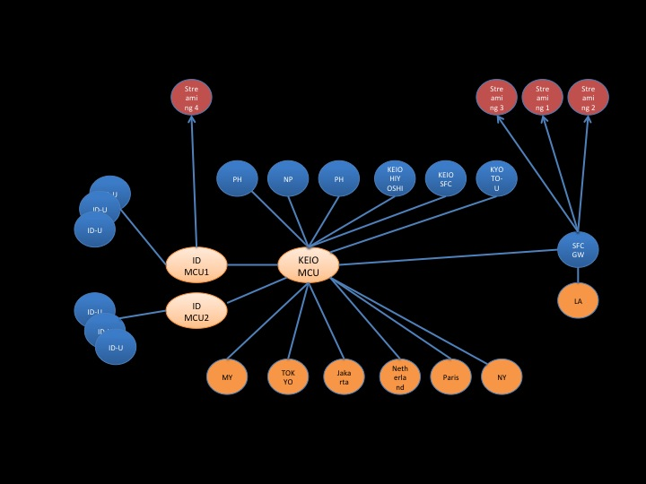
図 1. Tele-Seminarでの接続構成
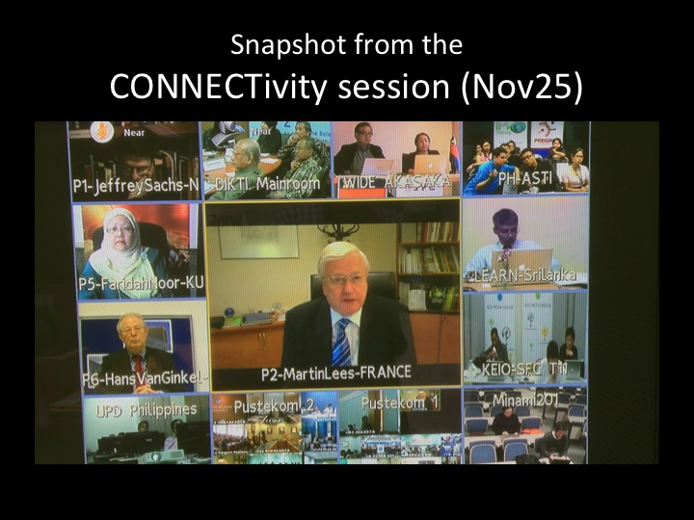
図 2 Tele-Seminar の画面スナップショット

There was a network problem at Jakarta Main site 10 minutes after the session started and it made the main site disconnected. Fortunately, all of the other panelists were connecting with very good quality all the time, which made an event itself go on. The reason of the network failure has not identified yet but switched over to the backup line after 30 minutes of work. It could be shorten with better preparation. As we were not expecting the MC site would disconnect, the contingency plan was not well prepared.
Originally this event aimed to get “GUINESS” on the largest classroom in the world. It, however, was found difficult to record a proof to meet the GUINESS requirement. GUINESS required us to count users who attended from the beginning of the session at lease for 1 hour, with the name and email address to identify each user. We could count all the users attended at the university site but it was difficult to make evidence for streaming users based on the regular access log.
In the end, the Director General of UNESCO, Ms. Irina Bokova who was attending at Jakarta site has expressed her great satisfaction and was pleased to see how connectivity can work, and how it can bring experts together to stage a very powerful forum. From this comment, we evaluated our event worked to raise visibility to some extent.

- AGORAsia
AGORAsia is an online environment where university students, lecturers and other audiences gather to listen, discuss, create and share knowledge, from Asia to the world. The name AGORAsia is derived from two words: ‘Agora’ means public “place of assembly” in ancient Greek, and ‘Asia’ represents the origin of this project.
This series of lectures and workshops will explore the students’ opportunities in contributing for sustainable development from these aspects: science and technology, preserving world heritage, and international cooperation. SOI WG’s challenge in this series is to design the remote workshop style which encourages discussion among remotely located students.
The first session was conducted on December 12th, 2011 on “Digital Preservation of World Heritage”. The lecture gave a presentation from Jakarta and students joined from Keio SFC, Kyoto university and Indonesian Universities. Discussion was not that active due to some environmental difficulties.
The second session was conducted on January 30th, 2012 on “Food Security”. The lecturer gave a talk from Hokkaido University and students joined from Keio University, University of Philippines, Nepal and Bangladesh. This time, we setup a special time for student’s discussion and encouraged their presentation, using workshop style. Active discussion was pulled from the students but some points to improve were identified. More detail result will be reported in the future including the experience of session #3 and #4 planned in Feb and March 2012.

- LivePresenter HTML5 version development.
A new version of LivePresenter is under development. The new version is using HTML5, with features including embedding video, hence lecturers and audience can use the capabilities of the latest browsers. It is also suited for tablet devices.
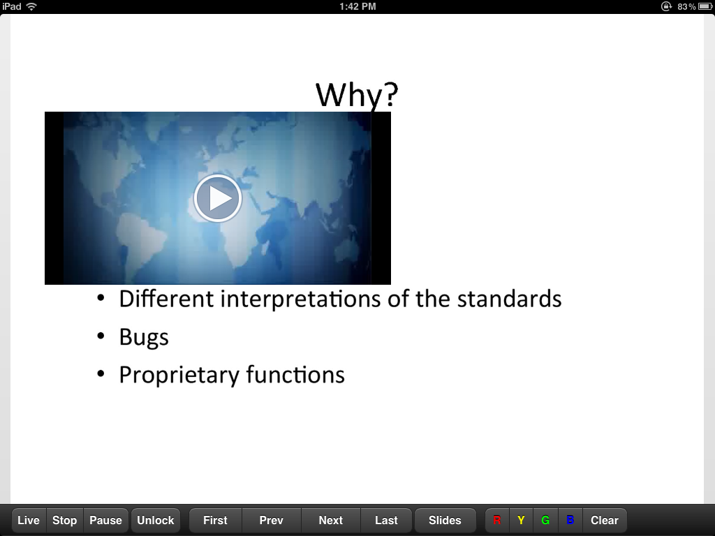
図 3 LivePresenter-HTML5 Version 画面イメージ

- Self-paced operator training system
SOI Asia has launched its self-paced operator training system in August 2011 to accommodate the needs to train new operators at partner institutions in a more flexible and timely manner.

The system is composed of 1) a web-based front-end which provides theoretical knowledge and practical instructions to participants 2) virtual laboratory on its back-end allowing participants to execute lab assignments on their own VMs. The system introduces the capability for participants to automatically verify their lab results according to the current learning lesson by synchronizing front-end web script with the embedded scripts on the VMs. Hints will be given to guide participants to further troubleshoot the problems found. Instructors, TAs can monitor the learning progress through the system and workshop certificates will be given based on the completed lab assignments detected by the system.
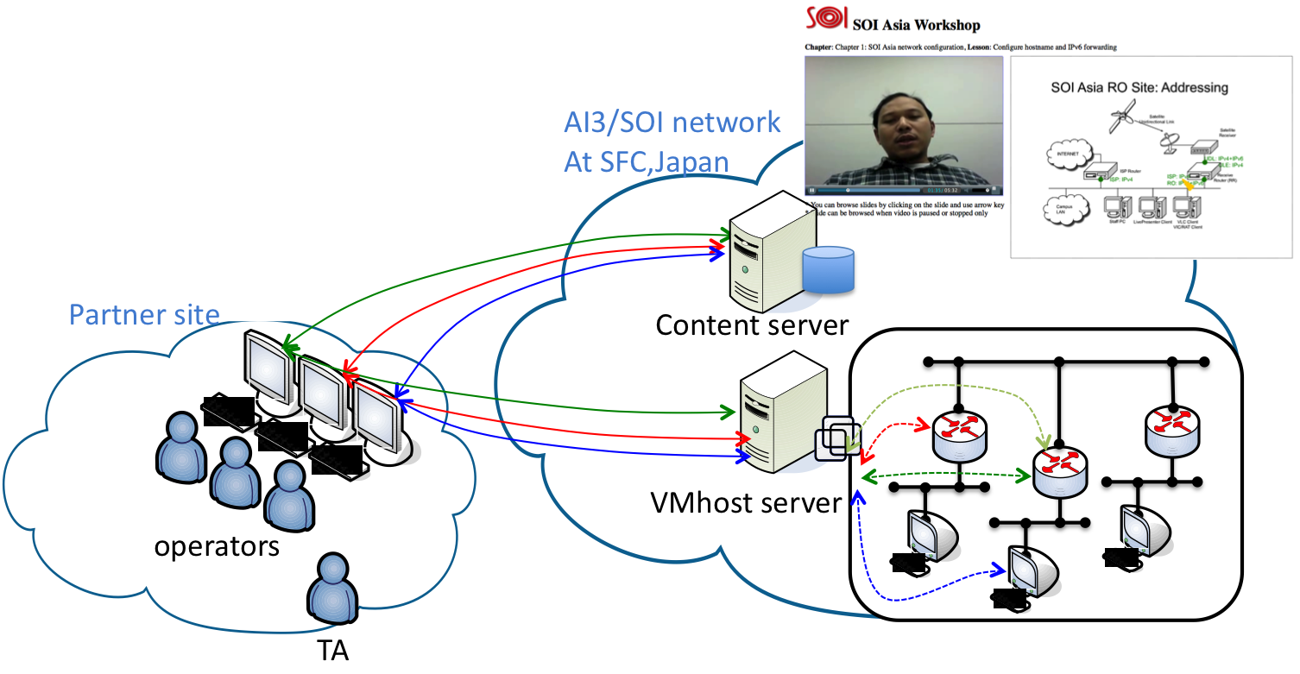
With the self-paced operator training system, a partner can organize their own workshop in a cost-effective manner with the training resource allocated from the server at SFC. The allocated resource will be released after the training finishes and they will be utilized for future training requests.

SOI Asia partners have conducted 5 workshops during September-November 2011, training 15 participants.
1. 14-17 September 2011, University of Computer Studies Mandalay (3 participants)
2. 20-23 September 2011, University of Computer Studies Yangon (7 participants)
3. 12-15 September 2011, University of Syiah Kuala (3 participants)
4. 12 September - 10 October 2011, Mongolian University of Science and Technology ( 1 participant)
5. 5-30 November 2011, University Sains Malaysia (1 participant)

- 慶應義塾大学学位記授与式の実施
3月11日に発生した東日本大震災のため、慶應義塾大学では3月23日に予定されていた卒業式と3月29日に予定されていた学位授与式を中止とした。慶應義塾大学の卒業式では約6000人の卒業生の他に保護者や卒業25年のOBが参列し1万人を超える参加者を集める。しかし震災後の混乱によるう交通網の問題や余震の心配などから多数の参加者を集めるイベントの実施は困難であり2010年度は中止となった。その代替として、少数の代表者による学位記授与式を行いその様子をインターネット配信することとした。WIDEプロジェクトでは、インターネット配信に関して技術協力をおこなった。

  - イベント概要
3月23日に実施された「平成22(2010)年度慶應義塾大学学部学位記授与式」と3月29日に実施された、「平成22(2010)年度慶應義塾大学大学院学位記授与式」の2つの大学全体の公式行事と、湘南藤沢キャンパス(SFC)の卒業生を対象とした「SFC学部卒業式」を23日に、「SFC大学院卒業式」を29日に実施した。

  - インターネット配信の構成
WIDEプロジェクトは、インターネット配信全体のコーディネーションと撮影された映像音声のスイッチング、Ustreamエンコード作業を行った。
・式典
本来の卒業式は、日吉キャンパスにおいて実施される予定であった。しかし計画停電が実施されるなど日吉キャンパスでの実施にはリスクが多々存在したため三田キャンパス北館ホールにおいて実施した。慶應義塾長と各学部・研究科の学部長・研究科委員長と代表の卒業生など登壇者のみが参加した。
・映像制作
式典の様子は、慶應義塾大学DMC研究センターの3台のカメラにより撮影収録した。DMC研究センターはソニー製デジタルシネマカメラF23を初めとする高品質映像を実現できる機材を持ち、専門員による運用を行っている。本インターネット配信では、DMC研究センターの協力により解像度やフレームレートなどのスペックだけでなく、カメラワークや映像の切り替えなどの運用面に関しても高品質な映像制作を実施した。
・動画配信
本インターネット配信における動画配信は、Ustreamを用いて以下に示す3つのチャンネルから異なるエンコーディングで配信した。

チャンネル名 | ビットレート | 映像品質 | 音声品質
HDチャンネル | 2Mbps | 1280×720(720p) | 64kbps(モノラル）
モバイル対応チャンネル | 150kbps | 320×180 | 64kbps(モノラル）
音声チャンネル | 約100kbps | なし | 64kbps(モノラル）
本インターネット配信では、主にHDチャンネルから2Mbpsのビットレートで配信を行った。2Mbpsによる配信は、近年の一般的な配信(300kbps～750kbps程度)のSD解像度と比較し高品質である反面、配信設備のサーバやバックボーンネットワークへの負荷が大きい。近年のインターネット配信では、2010年に実施された宇多田ヒカルのUstreamによる配信が同時接続が10万アクセスを超えるなどブロードバンドインターネットの普及により魅力あるコンテンツには多くの視聴者が集まっていること、卒業生やその保護者の数から最低でも数千人の視聴者が見込まれるため多くのリソースが必要となった。しかし計画停電や節電要請もあり、学内で数千人の視聴者による数Gbpsのトラフィックを処理する配信基盤を構築せずUstreamを採用した。またHDチャンネルだけでなく、スマートフォンなどモバイル環境でも視聴できる低ビットレートでの配信、さらに通信事情の悪い場所でも参加するため音声のみの配信も併せて実施した。
・Twitterによる参加者間コミュニケーション
Ustreamによる動画配信と並行してTwitterによる参加者間コミュニケーションの場を提供した。ハッシュタグとして「#keio_live」を定めUstream配信画面内(図 4 )や、Webページ(http://live.wide.ad.jp)に表示した。
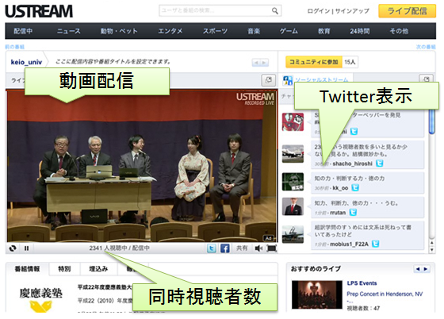
図 4 Ustream配信画面
  - 評価
以下に各イベントにおける参加者数情報を示す。
 | ユニーク  視聴者数 | のべ視聴者数 | 平均  視聴者数 | 総ツイート数 | Twitter  発言者数
学部学位記授与式  (3/23 11:00-13:00) | 18,397 | 28,531 | 2,300 | 725 | 307
SFC学部卒業式  (3/23 15:00-16:00) | 6,993 | 10,356 | 1,107 | 656 | 221
大学院学位記授与式  (3/29 11:00-12:00) | 5,182 | 7,871 | 499 | 67 | 36
SFC大学院卒業式  (3/29 15:00-16:00) | 1,990 | 2,519 | 292 | 127 | 45

各イベントにおいて卒業者数以上のイベント参加者を記録した。特に学部学位記授与式ではイベント中の12:25頃にHDチャンネルに3,075同時アクセスを集め約6Gbpsの帯域を発生させている。また多くのツイートにより参加者間で感想やコメントが共有されコミュニケーションツールとしての役割を果たした。図 4に学部学位記授与式におけるツイート数の推移を示す。イベントが開始する前から開始直後ではイベントに対する期待や同時視聴者数の増加に関するツイートが多く見られた。イベントが開始すると発言数が減るが祝辞などの壇上での発言内容の要約やその感想などが常時共有されていた。また中盤の12時15分頃に行われた塾歌斉唱時には歌詞がツイートされるなどしツイート数が増加した。イベント終了直後には卒業の喜びなど感想が多く共有されており、片方向の動画配信だけでなく参加者間のコミュニケーションツールを用意することでイベントへの参加感や一体感を得られる環境が提供できた。
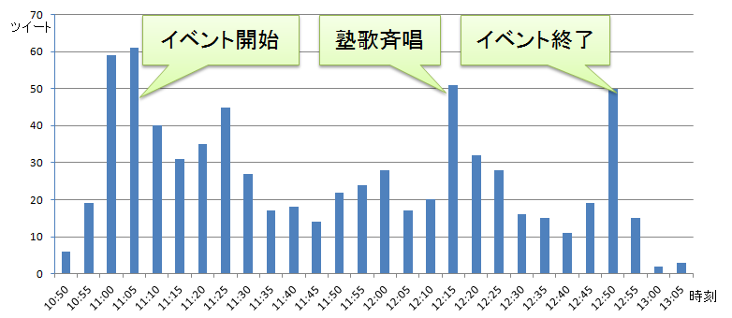
図 5 学部学位記授与式におけるツイート数の推移
他のイベントでも同様にツイッター上での参加者間の感想やコメントの共有が観測された。特にSFC学部卒業式や、大学院卒業式では登壇者もノートPC等のTwitterクライアントを持ち参加者との直接的なコミュニケーションを持つと同時に参加者側からの発言を募ったことにより、学部学位記授与式と比較しても単位時間あたりのツイート数が2倍近くなり、参加者はよりインタラクティブな体験ができた。

  - まとめ
WIDEプロジェクトでは震災発生直後から、被災地におけるインフラ構築や各種情報の配信などを実施した。本活動もそうした支援活動の一つとして中止となった卒業式をインターネット配信により実現した。片方向の動画配信では卒業式で得られる大学への帰属意識や一体感が得られないためTwitterによる参加者間コミュニケーションや、学位記授与式後によりインタラクティブ性を高めたSFC卒業式を行うなどして、参加者がイベントへの参加感を得られる工夫を行い、時間あたりのツイート数の向上など一定の成果をあげた。

http://www.soi.asia/
http://www.connect-asia.org/
http://connectivity.connect-asia.org/
http://connectivity.connect-asia.org/2011/11/1/agorasia/
http://connectivity.connect-asia.org/2012/02/1222/agorasia-youth-2012/

